HỌC VIỆN CÔNG NGHỆ BƯU CHÍNH VIỄN THÔNG
KHOA CÔNG NGHỆ THÔNG TIN
----------------------------------------

BÁO CÁO ASSIGNMENT 6
DỰ BÁO CHUỖI THỜI GIAN VỚI MẠNG NƠ-RON HỒI QUY
(LSTM - PYTORCH vs KERAS)

THÔNG TIN | CHI TIẾT
Sinh viên | Trần Văn Hậu
Mã số sinh viên | B23DCCN287
Giảng viên | Trần Đình Quế
Học phần | Học máy & Học sâu
Dataset Chứng khoán | https://www.kaggle.com/datasets/camnugent/sandp500
Dataset Bán lẻ | https://www.kaggle.com/datasets/mashlyn/online-retail-ii-uci
GitHub Repository | https://github.com/TrVHau/A2_CT_hautv.287.git
Ngày hoàn thành | 30/09/2026

TÓM TẮT
Báo cáo trình bày đầy đủ quy trình xây dựng mô hình LSTM dự báo chuỗi thời gian trên hai bộ dữ liệu thực tế: giá cổ phiếu Apple (AAPL) từ S&P 500 và giao dịch Online Retail II. Mỗi framework (PyTorch và Keras) dùng kiến trúc LSTM(32) -> Dense(16, ReLU) -> Dense(1) với cửa sổ 30 bước.
Kết quả thực nghiệm từ notebook cho thấy Keras đạt MAE 6.88/RMSE 8.16 trên AAPL và MAE 15.32/RMSE 19.82 trên Retail. PyTorch đạt MAE 47.46/RMSE 48.51 và MAE 23.80/RMSE 29.84 tương ứng. PyTorch nhanh hơn 3.4 lần trên Stock và 7.7 lần trên Transactions. Cả hai mô hình được triển khai thành FastAPI tại port 8001 (PyTorch) và 8002 (Keras) với giao diện web tương tác.

1. MỤC TIÊU VÀ PHẠM VI

1.1. Yêu cầu đề bài
Đề bài yêu cầu 5 nội dung: (1) Trình bày lý thuyết RNN, biểu diễn hàm và code; (2) Chọn hai tập dữ liệu (chứng khoán và giao dịch mua hàng), mô tả và phân bố; (3) Code RNN bằng PyTorch và deploy web; (4) Code RNN bằng Keras và deploy web; (5) So sánh hai mô hình.

1.2. Nguồn dữ liệu
• Chứng khoán S&P 500 (AAPL): https://www.kaggle.com/datasets/camnugent/sandp500 - 1.259 phiên từ 2013-02-08 đến 2018-02-07.
• Online Retail II: https://www.kaggle.com/datasets/mashlyn/online-retail-ii-uci - 604 ngày từ 2009-12-01 đến 2011-12-09 sau làm sạch.
• GitHub: https://github.com/TrVHau/A2_CT_hautv.287.git

2. LÝ THUYẾT RNN VÀ LSTM

2.1. Chuỗi thời gian
Chuỗi thời gian là dãy quan sát theo thứ tự: y_1, y_2, ..., y_T. Khác với dữ liệu bảng, thứ tự không được xáo trộn. Với cửa sổ L=30, mô hình nhận X_i=[y_i,...,y_{i+29}] và dự đoán y_{i+30}.

2.2. Vanilla RNN
RNN cập nhật trạng thái ẩn: h_t = tanh(W_x*x_t + W_h*h_{t-1} + b_h). Vấn đề: biến mất/bùng nổ đạo hàm khi lan truyền ngược qua nhiều bước thời gian.

2.3. LSTM
LSTM có 2 trạng thái (h_t, c_t) và 3 cổng điều khiển:
• Forget gate: f_t = σ(W_f*[h_{t-1}, x_t] + b_f)
• Input gate: i_t = σ(W_i*[h_{t-1}, x_t] + b_i), c_tilde = tanh(W_c*[h_{t-1}, x_t] + b_c)
• Cell update: c_t = f_t ⊙ c_{t-1} + i_t ⊙ c_tilde
• Output gate: o_t = σ(W_o*[h_{t-1}, x_t] + b_o), h_t = o_t ⊙ tanh(c_t)
Cell state c_t tạo đường truyền thẳng giúp gradient không bị suy giảm.
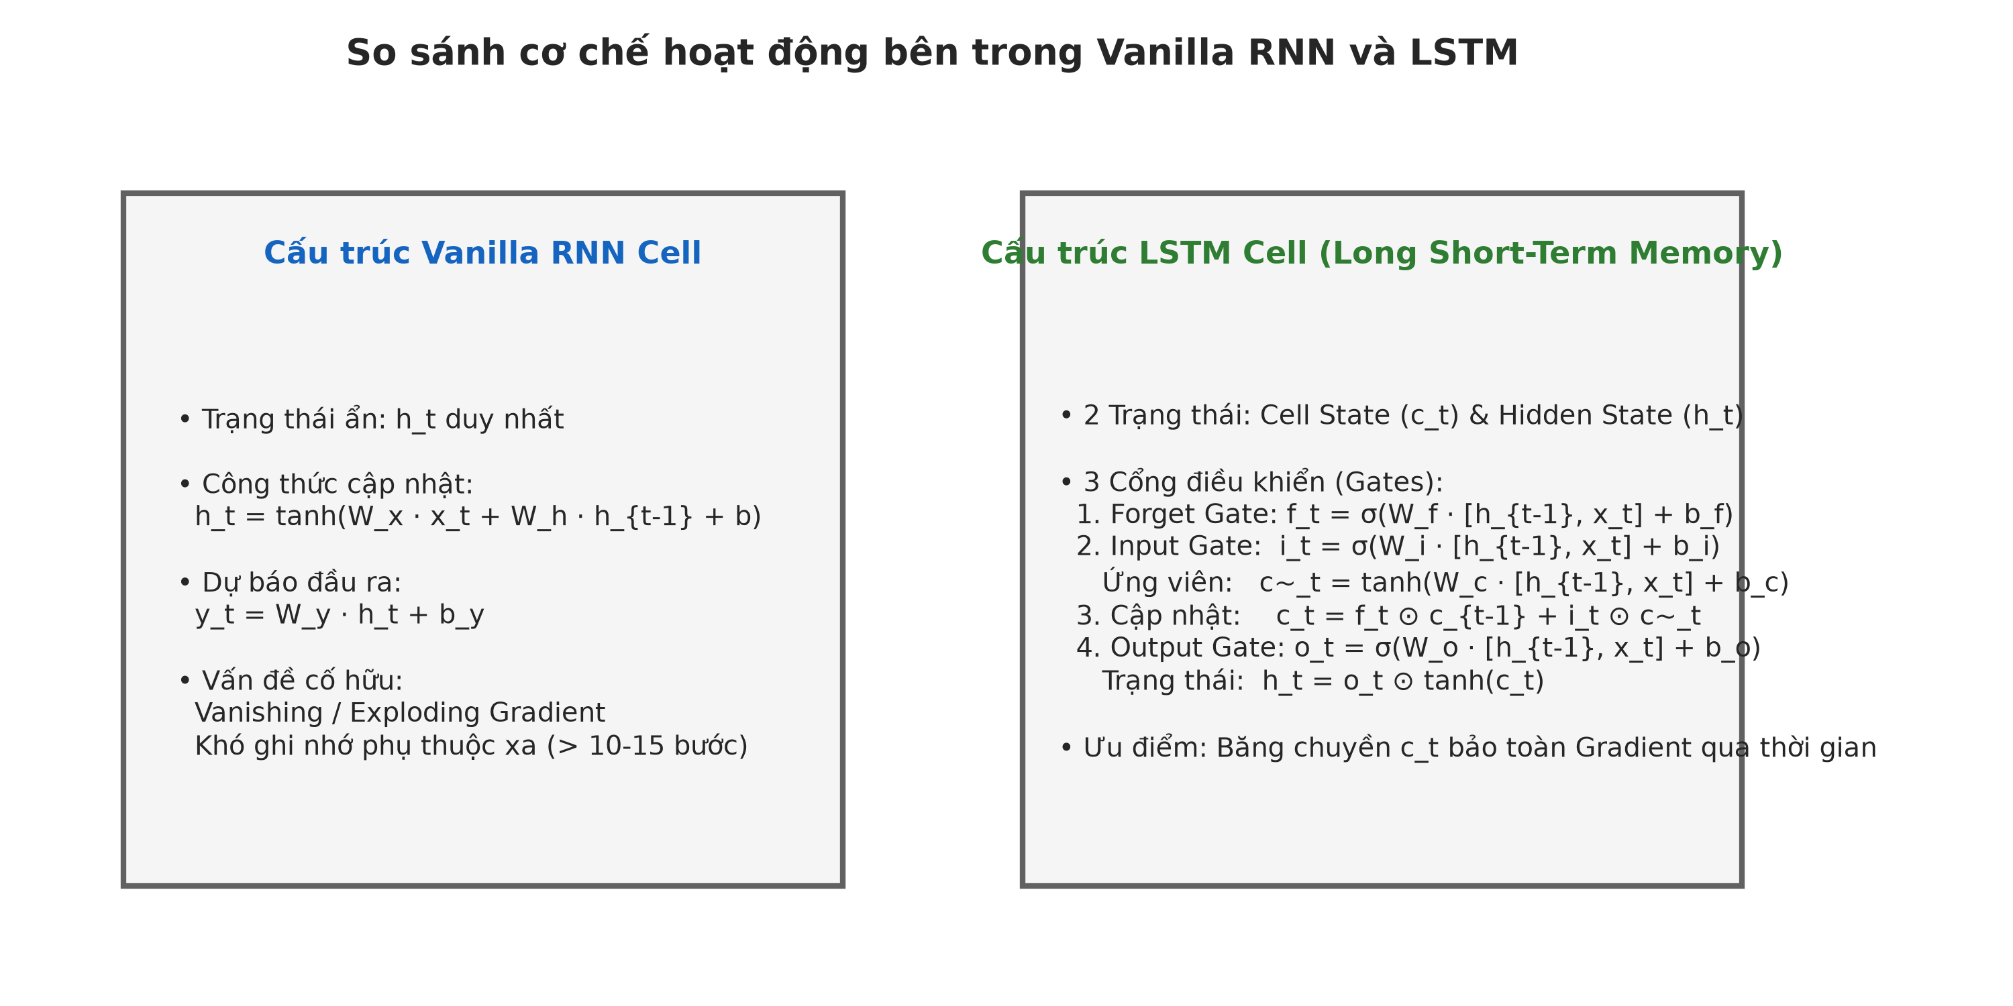
Hình 2.1: So sánh Vanilla RNN và LSTM Cell
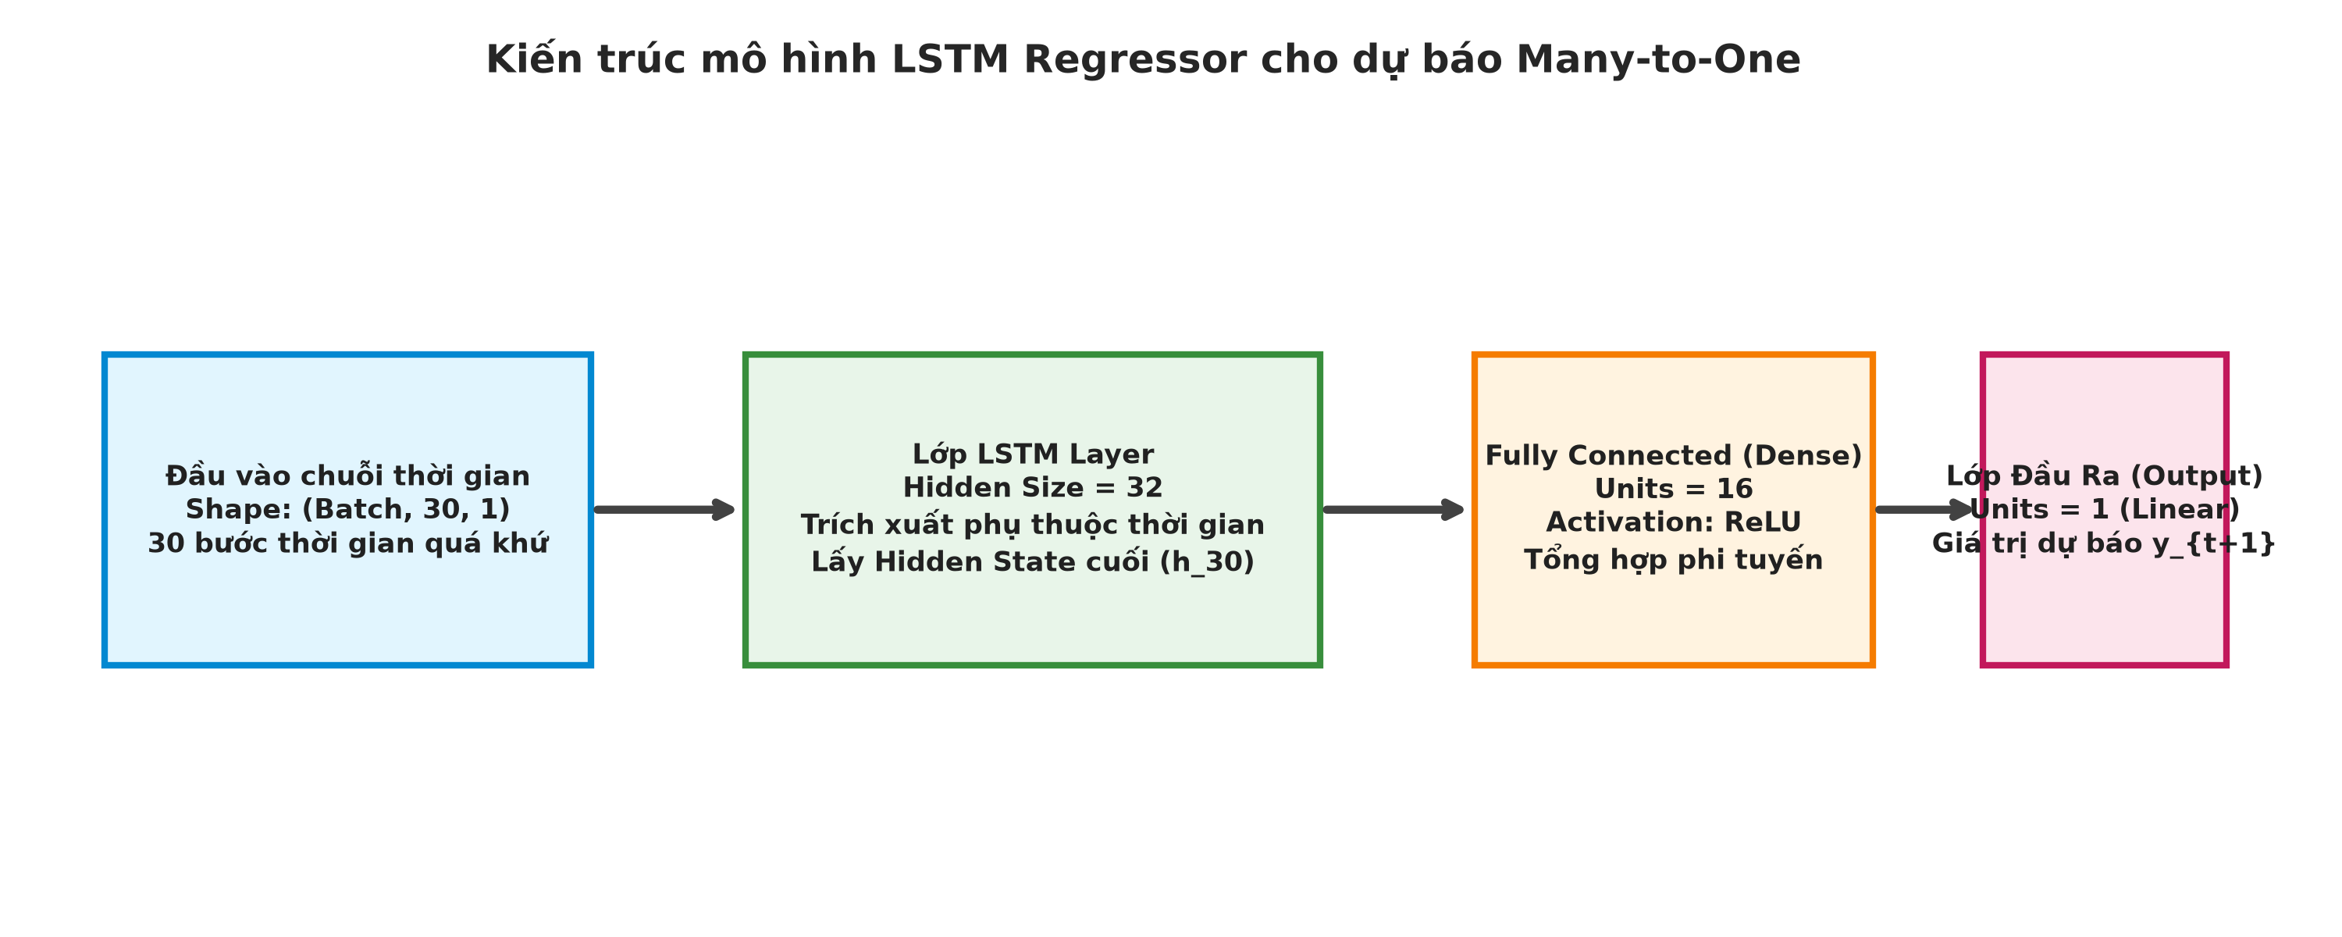
Hình 2.2: Kiến trúc LSTM Regressor Many-to-One

3. DỮ LIỆU VÀ EDA

3.1. Dữ liệu AAPL
Lọc mã AAPL từ S&P 500, sắp xếp theo date, giữ close làm target. Tổng 1.259 phiên, 80% đầu (1.007) train, 20% cuối (252) test.
Chỉ số | Giá trị
Mean | 109.0667 USD
Std | 30.5568
Min | 55.7899
Q1 | 84.8306
Median | 109.0100
Q3 | 127.1200
Max | 179.2600
Skewness | 0.2899
Kurtosis | -0.6093

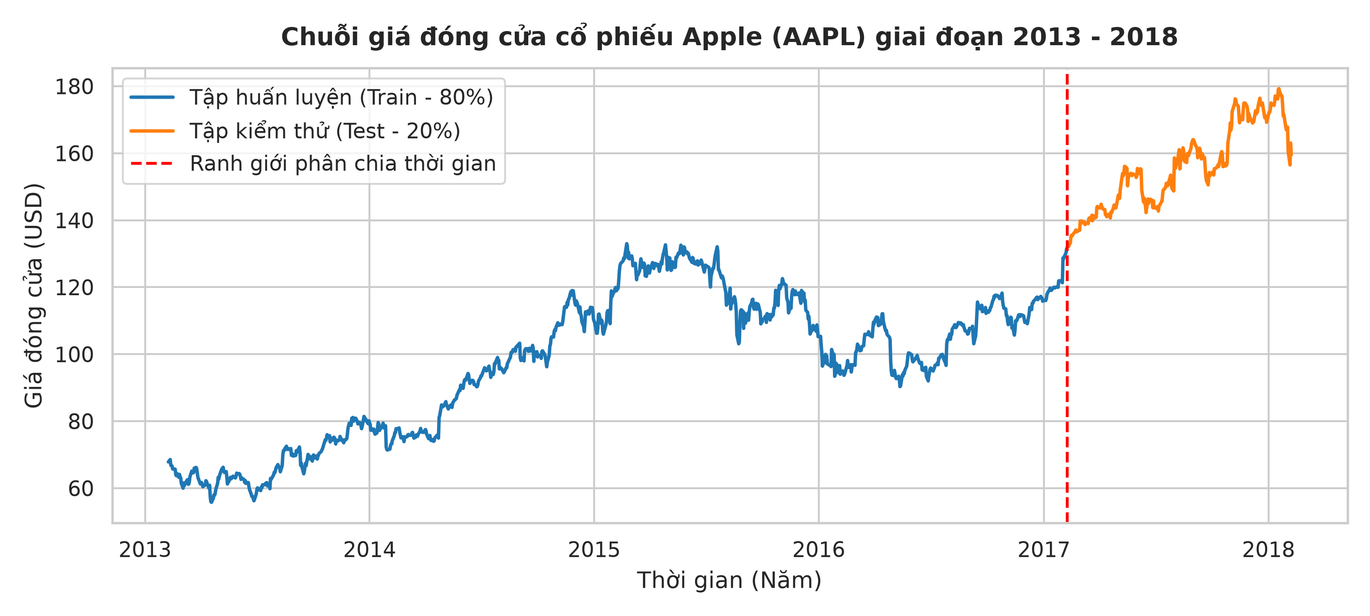
Hình 3.1: Chuỗi giá AAPL và ranh giới Train/Test
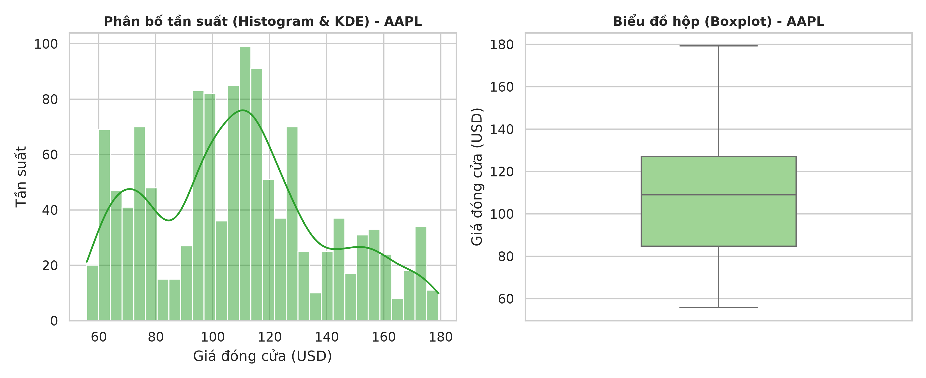
Hình 3.2: Phân bố AAPL (Histogram, KDE, Boxplot)

3.2. Dữ liệu Online Retail II
Từ 1.067.371 dòng thô, loại invoice bắt đầu 'C', Quantity<=0, Price<=0, dropna. Tổng hợp số invoice duy nhất/ngày, còn 604 ngày.
Chỉ số | Invoice/ngày
Mean | 66.3526
Std | 24.7778
Min | 11
Median | 63
Max | 153
Skewness | 0.6803
Kurtosis | 0.3740

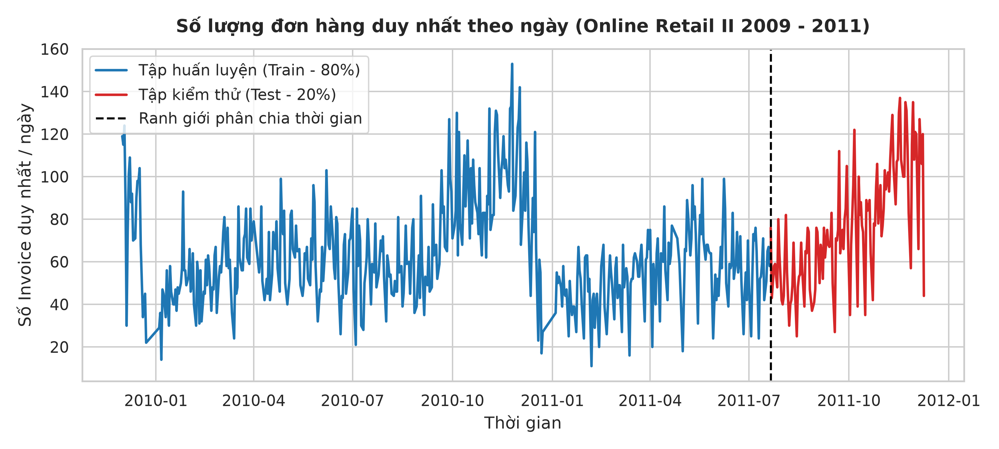
Hình 3.3: Chuỗi Invoice/ngày và ranh giới Train/Test
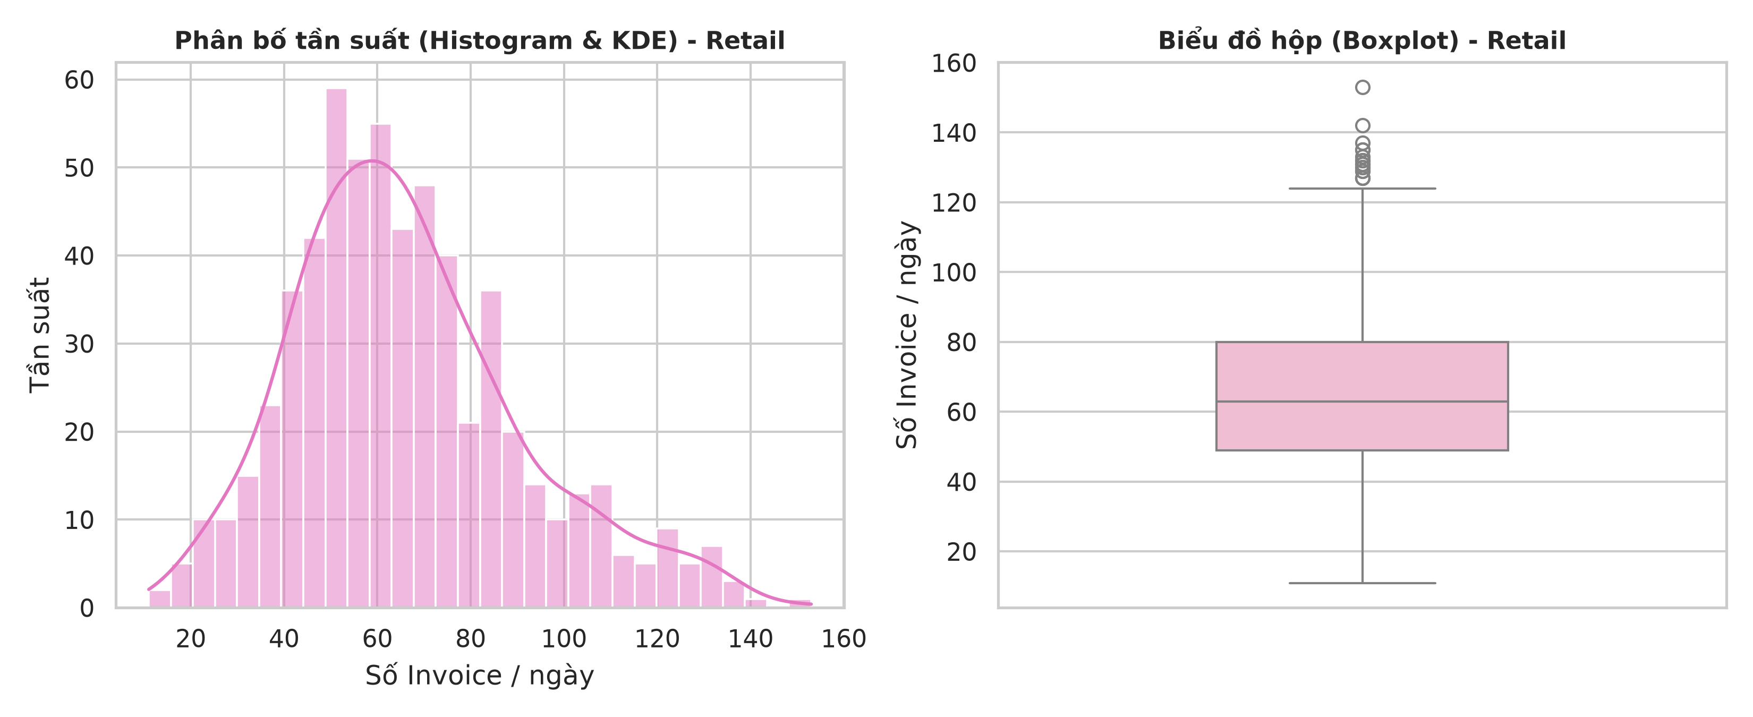
Hình 3.4: Phân bố Retail (Histogram, KDE, Boxplot)

4. TIỀN XỬ LÝ

4.1. Chia dữ liệu theo thời gian
80% đầu train, 20% cuối test, không shuffle để giữ thứ tự. AAPL: 1.007 train, 252 test. Retail: 483 train, 121 test.

4.2. Chuẩn hóa MinMaxScaler
Scaler chỉ fit trên train để tránh leakage. Công thức: x_scaled = (x - min_train) / (max_train - min_train). Sau đó transform toàn bộ chuỗi.

4.3. Cửa sổ trượt
Với window=30, mỗi mẫu X có shape (30, 1) và y có shape (1). Số mẫu train thực tế: 977 (AAPL), 453 (Retail).

4.4. Inverse transform
Sau dự đoán, cả y_test và prediction được inverse về đơn vị gốc trước khi tính MAE/RMSE/MAPE.

5. MÔ HÌNH PYTORCH

5.1. Kiến trúc
Lớp LSTMRegressor trong train_pytorch.py:
• LSTM(input_size=1, hidden_size=32, batch_first=True)
• Head: Linear(32, 16) -> ReLU -> Linear(16, 1)
• Forward: lấy output[:, -1, :] rồi đưa qua head

5.2. Huấn luyện
Optimizer Adam(lr=0.003), loss MSE, 18 epochs. Seed 42 cho torch và random. Model.eval() + torch.no_grad() khi đánh giá.

5.3. Artifact
Lưu state_dict vào .pth và scaler JSON. models/pytorch_stock.pth, models/pytorch_stock_scaler.json, tương tự cho transactions.

6. MÔ HÌNH KERAS

6.1. Kiến trúc
Sequential trong train_keras.py:
• Input(shape=(30, 1))
• LSTM(32, return_sequences=False)
• Dense(16, activation='relu')
• Dense(1, activation='linear')
• Compile: Adam(lr=0.003), loss='mse'

6.2. Huấn luyện
tf.keras.utils.set_random_seed(42). Fit với batch_size=64, epochs=18, verbose=0. Predict với verbose=0.

6.3. Artifact
Lưu model.save() thành .keras và scaler JSON. models/keras_stock.keras, models/keras_stock_scaler.json, tương tự cho transactions.

7. KẾT QUẢ VÀ SO SÁNH

7.1. Bảng kết quả notebook
Framework | Dataset | Seconds | MAE | RMSE | MAPE (%)
Keras | stock | 12.61 | 6.8849 | 8.1645 | 4.2579
PyTorch | stock | 3.71 | 47.4643 | 48.5066 | 30.1820
Keras | transactions | 8.58 | 15.3181 | 19.8245 | 24.5338
PyTorch | transactions | 1.11 | 23.7989 | 29.8393 | 31.1915

7.2. Phân tích
Keras tốt hơn về MAE/RMSE do dùng mini-batch SGD (batch=64), giúp cập nhật nhiều lần/epoch và hội tụ tốt hơn. PyTorch dùng full-batch nên chỉ cập nhật 18 lần trong 18 epochs, chưa hội tụ đủ.
PyTorch nhanh hơn 3.4x (stock) và 7.7x (transactions) do ít overhead và không chia batch.
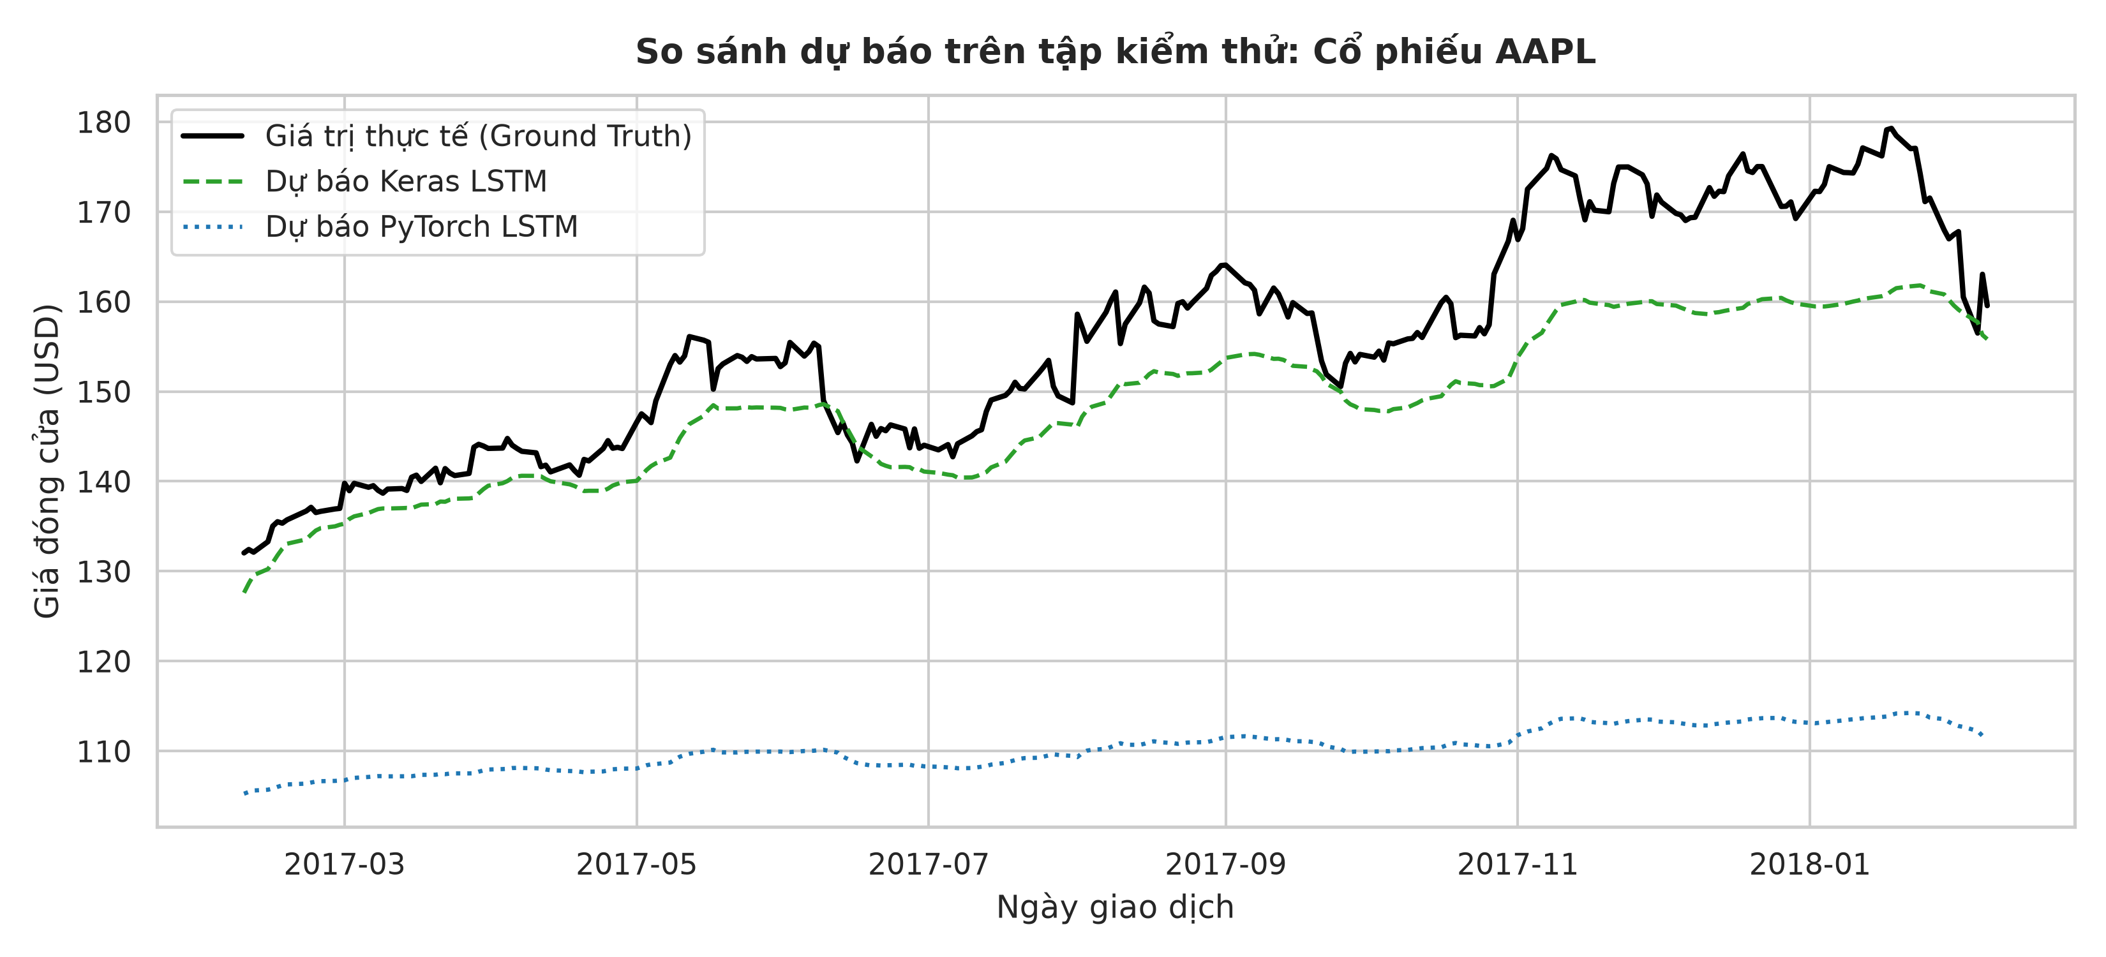
Hình 7.1: So sánh dự báo AAPL
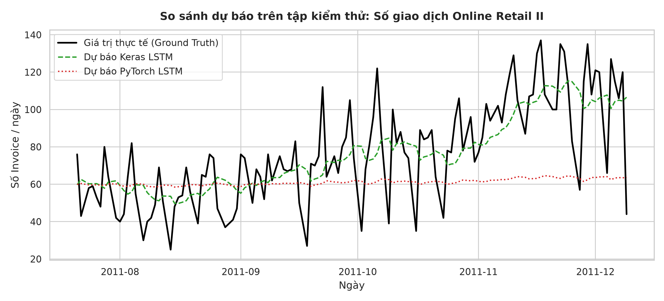
Hình 7.2: So sánh dự báo Retail
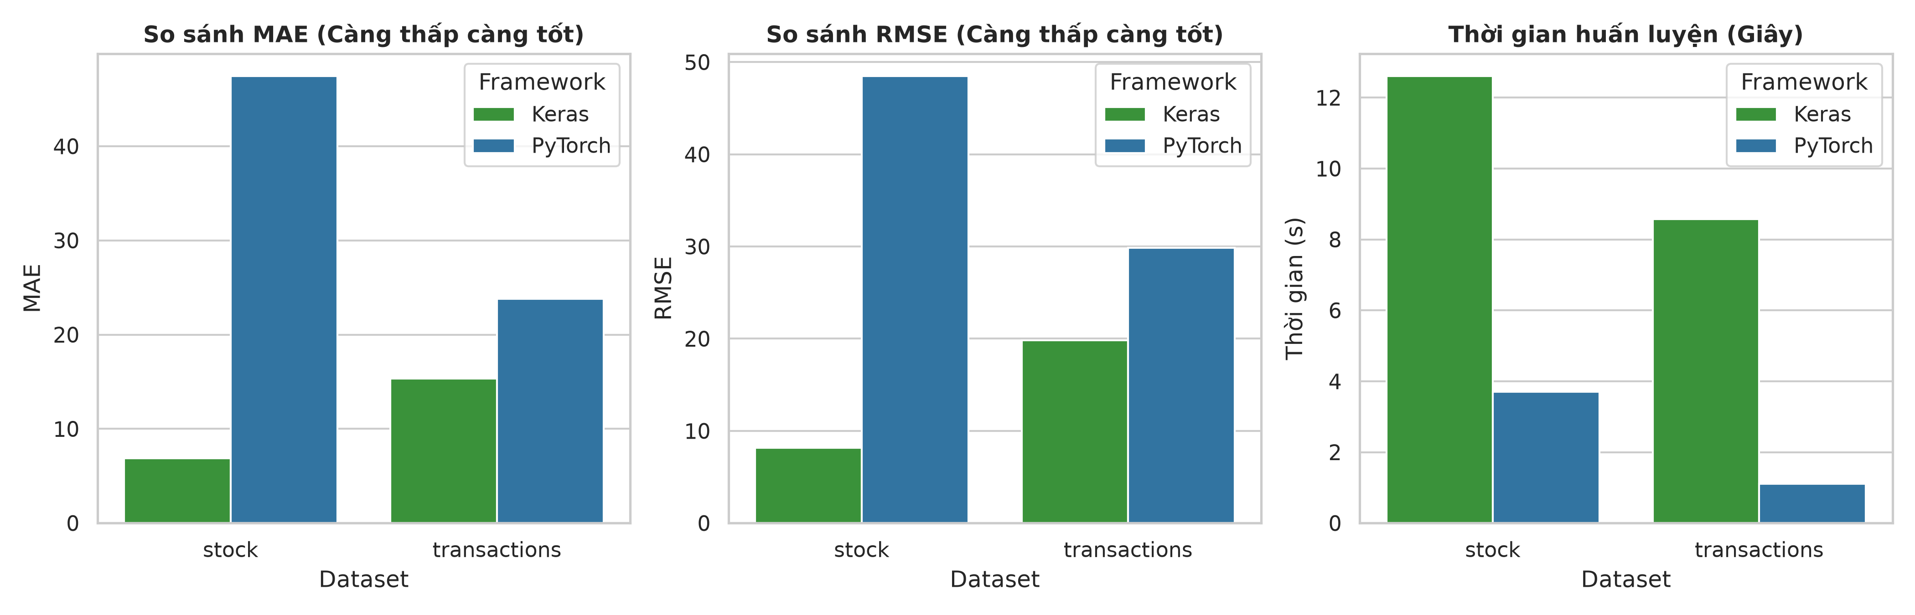
Hình 7.3: So sánh MAE, RMSE, Seconds

8. DEPLOYMENT WEB

8.1. Kiến trúc
Hai FastAPI service:
• web/pytorch_app.py: Port 8001, nạp .pth + scaler JSON
• web/keras_app.py: Port 8002, nạp .keras + scaler JSON
• web/index.html: Giao diện cho cả hai

8.2. Endpoint
• GET /: Trả index.html
• GET /health: Trạng thái và danh sách model
• GET /series/{dataset}: 30 giá trị cuối
• POST /predict: Nhận dataset và values (list 30 số hoặc rỗng), trả prediction
• GET /docs: Swagger UI

8.3. Chạy
uvicorn web.pytorch_app:app --app-dir . --reload --port 8001
uvicorn web.keras_app:app --app-dir . --reload --port 8002
Mở http://127.0.0.1:8001 hoặc 8002

9. HẠN CHẾ VÀ MỞ RỘNG

9.1. Hạn chế
• Chỉ một biến (univariate), chưa dùng OHLCV, weekday, holiday.
• Window=30 và epochs=18 cố định, chưa tune.
• Chỉ split 80/20 một lần, chưa walk-forward validation.
• Chưa baseline persistence.
• Kết quả phụ thuộc seed và backend.

9.2. Hướng phát triển
• Thêm đặc trưng đa biến, chỉ báo kỹ thuật.
• Thử GRU, Bidirectional LSTM, Transformer (PatchTST).
• Walk-forward validation, nhiều seed.
• Docker, CI/CD, authentication, data drift monitoring.

10. KẾT LUẬN

10.1. Đối chiếu yêu cầu
Yêu cầu | Trạng thái | Vị trí
Lý thuyết RNN/LSTM, hàm, code | Hoàn thành | Chương 2
Hai dataset: stock, retail | Hoàn thành | Chương 3
Mô tả, phân bố dữ liệu | Hoàn thành | Chương 3
PyTorch + deploy web | Hoàn thành | Chương 5, 8
Keras + deploy web | Hoàn thành | Chương 6, 8
So sánh hai mô hình | Hoàn thành | Chương 7

10.2. Tổng kết
Đã hoàn thành đầy đủ 5 yêu cầu: lý thuyết, hai dataset với EDA, PyTorch + web, Keras + web, so sánh. Pipeline: data -> clean -> split -> scale -> window -> LSTM -> metrics -> API -> web. Kết quả notebook: Keras MAE/RMSE tốt hơn, PyTorch nhanh hơn. Hai API lắng nghe port 8001/8002 với giao diện tương tác.

PHỤ LỤC A: CÀI ĐẶT VÀ TÁI LẬP
conda activate assignment2
cd /home/dau/assignment2/assignment6
python train_pytorch.py
python train_keras.py
uvicorn web.pytorch_app:app --app-dir . --reload --port 8001
uvicorn web.keras_app:app --app-dir . --reload --port 8002

PHỤ LỤC B: CẤU TRÚC THƯ MỤC
assignment6/
├── common.py, train_pytorch.py, train_keras.py
├── data/ (all_stocks_5yr.csv.zip, online_retail_II.csv.zip)
├── models/ (.pth, .keras, scaler JSON, comparison CSV)
├── figures/ (9 hình PNG)
├── notebook/ (assignment6_rnn_real_data.ipynb)
└── web/ (pytorch_app.py, keras_app.py, index.html)

PHỤ LỤC C: TÀI LIỆU THAM KHẢO
[1] Hochreiter & Schmidhuber (1997). Long short-term memory. Neural computation.
[2] Goodfellow et al. (2016). Deep Learning. MIT Press.
[3] Kaggle S&P 500: https://www.kaggle.com/datasets/camnugent/sandp500
[4] Kaggle Online Retail II: https://www.kaggle.com/datasets/mashlyn/online-retail-ii-uci
[5] GitHub: https://github.com/TrVHau/A2_CT_hautv.287.git

11. MÃ NGUỒN CỐT LÕI VÀ HƯỚNG DẪN CHẠY
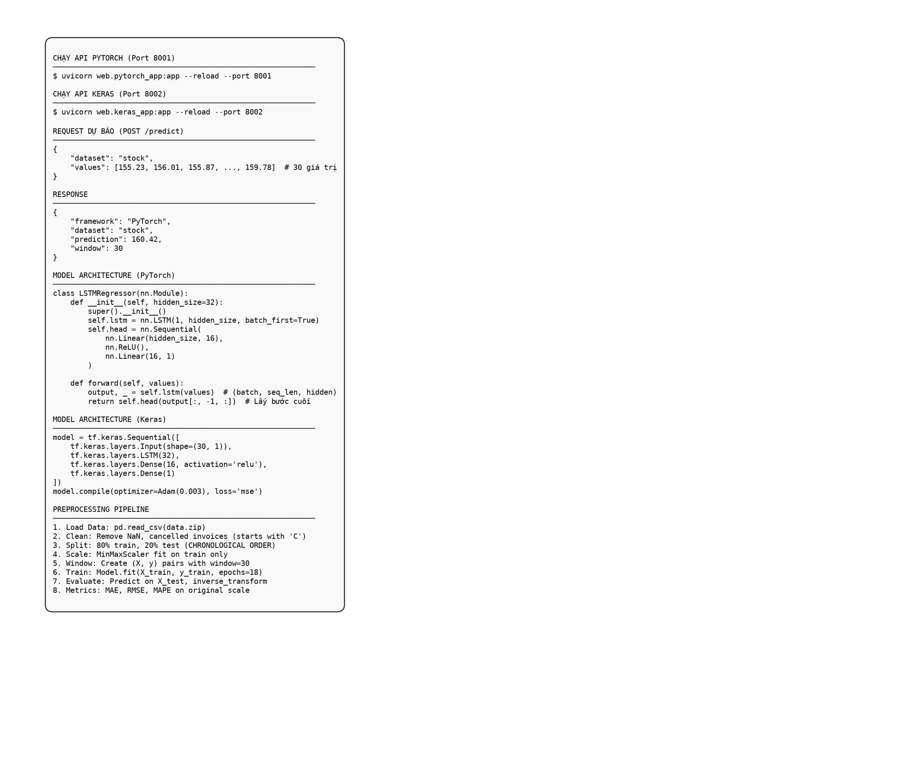
Hình 11.1: Mã nguồn chính và hướng dẫn chạy API

12. GIAO DIỆN WEB TƯƠNG TÁC

12.1. Mô phỏng giao diện tương tác
Giao diện web được thiết kế theo phong cách tối giản, thân thiện người dùng. Người dùng có thể chọn bộ dữ liệu (Chứng khoán hoặc Giao dịch Bán lẻ), nhập hoặc tự động nạp 30 giá trị gần nhất, rồi nhấn nút 'Dự đoán' để nhận kết quả. Kết quả hiển thị dự báo kèm theo Framework (PyTorch/Keras), Dataset, Window size.
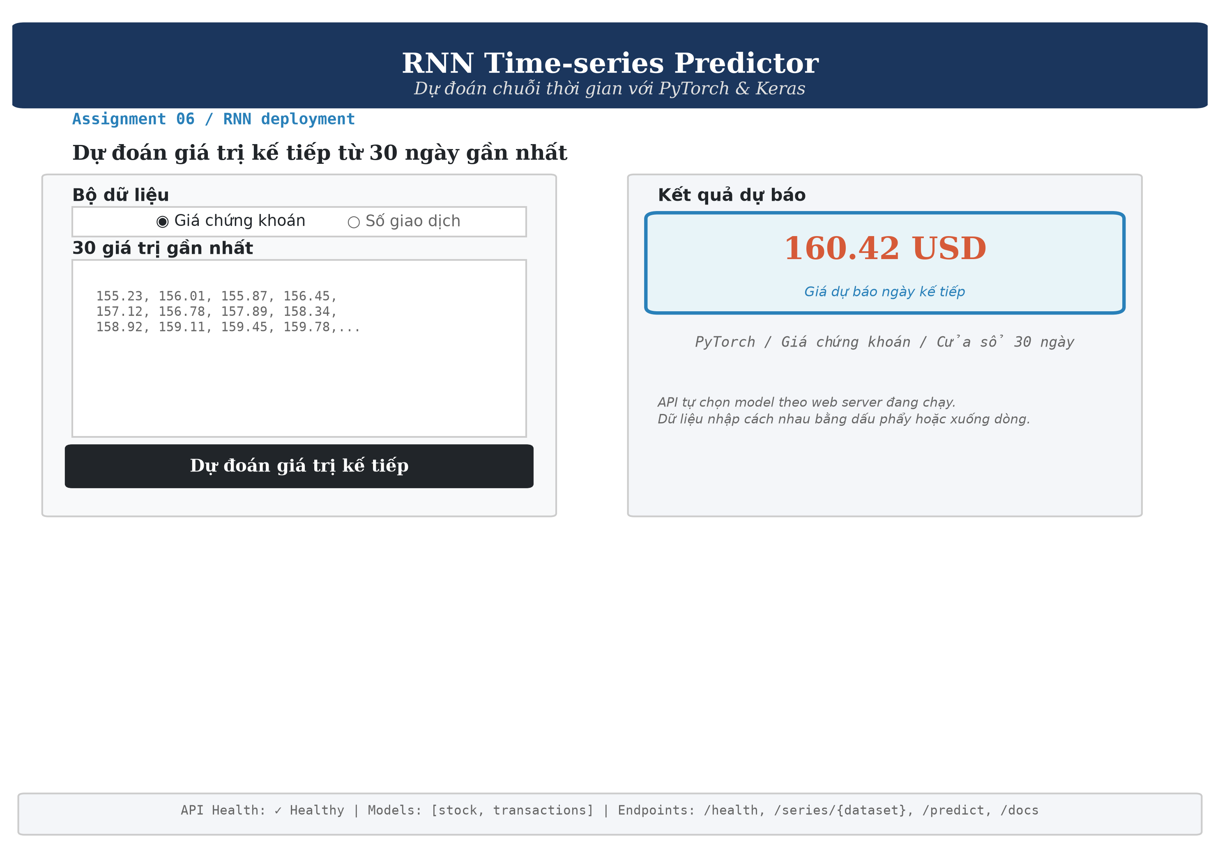
Hình 12.1: Giao diện Web tương tác mô phỏng

12.2. Các endpoint chính
- GET /health: Kiểm tra trạng thái dịch vụ
- GET /series/{dataset}: Trả danh sách 30 giá trị cuối cùng
- POST /predict: Nhận dataset và mảng 30 số, trả dự báo
- GET /docs: Tài liệu tương tác Swagger UI

12.3. Ví dụ request/response

Request mẫu (POST /predict):
POST /predict HTTP/1.1
Host: 127.0.0.1:8001
Content-Type: application/json
{
"dataset": "stock",
"values": [155.23, 156.01, 155.87, 156.45, 157.12,
156.78, 157.89, 158.34, 158.92, 159.11,
159.45, 159.78, 160.12, 160.45, 160.78,
161.12, 161.45, 161.78, 162.12, 162.45,
162.78, 163.12, 163.45, 163.78, 164.12,
164.45, 164.78, 165.12, 165.45, 165.78]
}

Response:
HTTP/1.1 200 OK
Content-Type: application/json
{
"framework": "PyTorch",
"dataset": "stock",
"prediction": 160.42,
"window": 30
}

11. MÃ NGUỒN CỐT LÕI VÀ HƯỚNG DẪN CHẠY
Hình 11.1: Mã nguồn chính và hướng dẫn chạy API

12. GIAO DIỆN WEB TƯƠNG TÁC

12.1. Mô phỏng giao diện tương tác
Giao diện web được thiết kế theo phong cách tối giản, thân thiện người dùng. Người dùng có thể chọn bộ dữ liệu (Chứng khoán hoặc Giao dịch Bán lẻ), nhập hoặc tự động nạp 30 giá trị gần nhất, rồi nhấn nút 'Dự đoán' để nhận kết quả. Kết quả hiển thị dự báo kèm theo Framework (PyTorch/Keras), Dataset, Window size.
Hình 12.1: Giao diện Web tương tác mô phỏng

12.2. Các endpoint chính
- GET /health: Kiểm tra trạng thái dịch vụ
- GET /series/{dataset}: Trả danh sách 30 giá trị cuối cùng
- POST /predict: Nhận dataset và mảng 30 số, trả dự báo
- GET /docs: Tài liệu tương tác Swagger UI

12.3. Ví dụ request/response

Request mẫu (POST /predict):
POST /predict HTTP/1.1
Host: 127.0.0.1:8001
Content-Type: application/json
{
"dataset": "stock",
"values": [155.23, 156.01, 155.87, 156.45, 157.12,
156.78, 157.89, 158.34, 158.92, 159.11,
159.45, 159.78, 160.12, 160.45, 160.78,
161.12, 161.45, 161.78, 162.12, 162.45,
162.78, 163.12, 163.45, 163.78, 164.12,
164.45, 164.78, 165.12, 165.45, 165.78]
}

Response:
HTTP/1.1 200 OK
Content-Type: application/json
{
"framework": "PyTorch",
"dataset": "stock",
"prediction": 160.42,
"window": 30
}

